Atividade 13 – Itinerário turístico e sugestões culturais

Módulo: 4 – Informação turística da região

Duração estimada: 20 minutos

Modalidade: Assíncrona

Nível: A2–B1

# Objetivos de aprendizagem

* Compreender vocabulário relacionado com locais e pontos turísticos urbanos.
* Compreender e aplicar estruturas para dar direções com imperativo formal.
* Participar numa simulação funcional de interação num posto de informação turística.

# Descrição da Atividade

Uma imagem com texto, captura de ecrã, mapa

Os conteúdos gerados por IA poderão estar incorretos.  
A atividade baseia-se no mapa da cidade de Cuzco.

O formando deverá observar o mapa e completar quatro tarefas:

**1. Mire el plano de Cuzco y encuentre:**

* Una farmacia
* Una posta sanitaria
* La iglesia de San Francisco
* La oficina de correos
* El Museo de Arte



**2. Escuche el audio 75 y sigue el recorrido en el mapa:**

- Texto 1: Luis está en el hotel y quiere ir a la plaza de Armas.

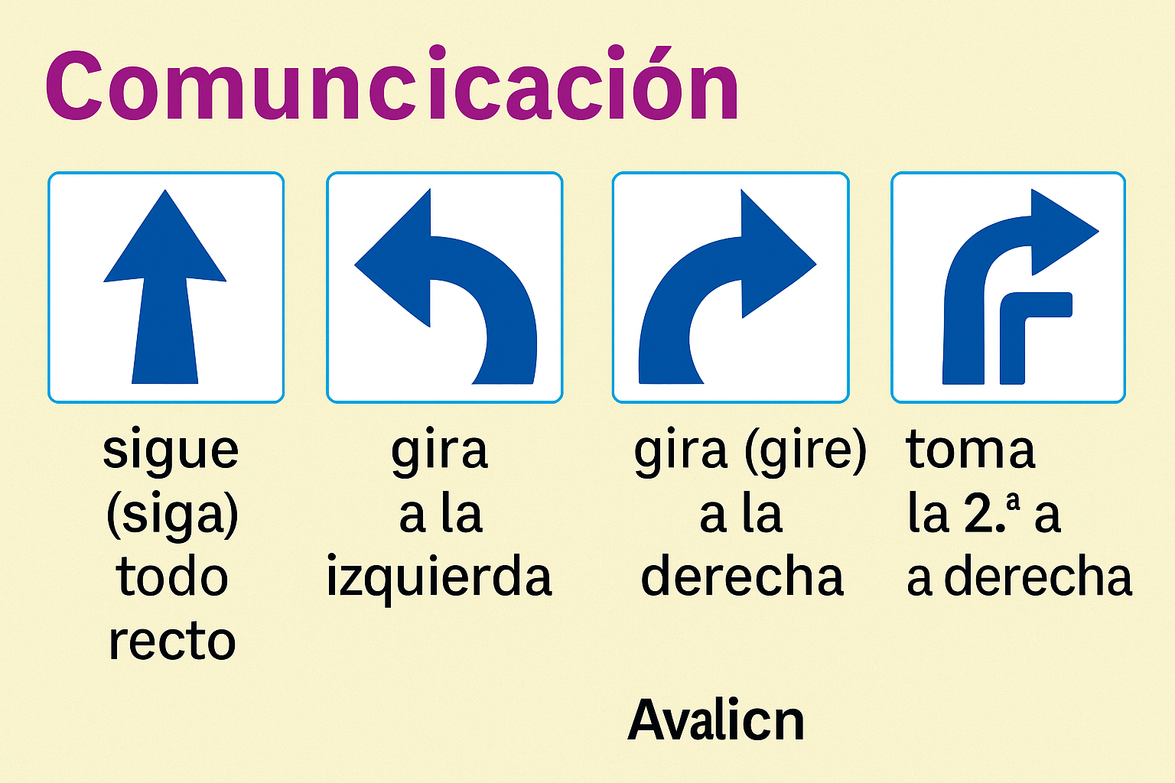

**3. Observe el plano y complete los diálogos con las indicaciones correctas**, utilizando vocabulario como: *"gire a la derecha"*, *"siga recto"*, *"tome la segunda calle"*, etc. Después, **escuche el audio 76 y verifique sus respuestas.**



**1 Desde el hotel:**

■ *Perdone, ¿puede decirme dónde está la farmacia más cercana?*

● ________________ la calle Santo Domingo, gire la primera ________________ y, después, la primera _______________________.

**2 Desde la iglesia de San Francisco:**

■ *Por favor, ¿puede decirme cómo se va a la iglesia de Santa Teresa?*

● *Gire ________________, después tome la segunda calle ________________, la calle Nueva Alta, y al final de la calle, ________________________ está la iglesia de Santa Teresa.*

**4. Grave un audio la respuesta a las siguientes preguntas:**

- ¿Puede decirme dónde está la catedral?

- ¿Cómo se va a la plaza de Armas?

- ¿Qué iglesias me sugiere visitar?

- ¿Qué museos me recomienda?

# Recursos

- Mapa da cidade.

- Vocabulário de orientação (girar, seguir, tomar…).

- Diálogo modelo.

- Áudios incorporados na plataforma (exercícios 1 e 2).

# Avaliação

A avaliação da atividade será realizada com base nos seguintes critérios:

* **Correção da língua:** uso correto da gramática e do vocabulário relacionado com indicações turísticas – **40%**
* **Uso adequado das estruturas:** sabe dar direções com os verbos no imperativo, usar bem as preposições e o vocabulário aprendido – **30%**
* **Clareza da mensagem:** as instruções são fáceis de perceber e úteis para quem ouve ou lê **– 30%**